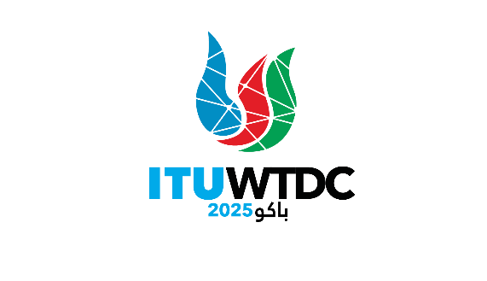 | الفريق الاستشاري لتنمية الاتصالات (TDAG)  الاجتماع الثاني والثلاثون، جنيف، سويسرا، 12-16 مايو 2025 |  | 
 |  | الوثيقة TDAG-25/14-A
 |  | 24 مارس 2025
 |  | الأصل: بالإنكليزية
مدير مكتب تنمية الاتصالات
تقرير عن تنظيم الاحتفال بدور الشباب في رسم مستقبل التنمية الرقمية:
الاستماع إلى أصوات الغد تمهيداً للمؤتمر العالمي
لتنمية الاتصالات لعام 2025 (WTDC-25)

ملخص:
نظراً لولاية مكتب تنمية الاتصالات في قيادة المشاركة الهادفة للشباب في التنمية الرقمية، يجري العمل بشكل وثيق مع البلد المضيف للمؤتمر العالمي لتنمية الاتصالات لعام 2025 للتحضير لفعالية ليوم واحد تهدف إلى الاحتفاء بالشباب، وتعريفهم بتكنولوجيات العصر الرقمي، وتسليط الضوء على أهمية تمكين الشباب في مجال التنمية الرقمية.
الإجراء المطلوب:
يُدعى الفريق الاستشاري لتنمية الاتصالات TDAG)) إلى الإحاطة علماً بهذه الوثيقة.
المراجع:
الوثيقة TDAG-24/30
القرار 76 (المراجَع في كيغالي، 2022) للمؤتمر العالمي لتنمية الاتصالات (تكمله القرارات 11 و37 و45 و46 و55 و58 و67 للمؤتمر العالمي لتنمية الاتصالات)
القرار 198 (المراجَع في بوخارست، 2022) لمؤتمر المندوبين المفوضين (تكمله القرارات 70 و175 و179 و184 لمؤتمر المندوبين المفوضين)

1 خلفية
تماشياً مع ولاية مكتب تنمية الاتصالات والتزامه بالمشاركة الهادفة للشباب، وبالتنسيق الوثيق مع البلد المضيف للمؤتمر العالمي لتنمية الاتصالات لعام 2025 (WTDC-25)، يجري التحضير حالياً لتنظيم احتفال عالمي للشباب ليوم واحد يسبق انعقاد المؤتمر WTDC-25.
وتم التخطيط لهذا الاحتفال في البداية كفعالية تكميلية بعد القمة العالمية للشباب التي عقدت في فاراديرو، كوبا، في مارس 2025، إلا أنه تطور إلى تجمع موجز وفعّال. ويتمثل هدفه الأساسي في تسليط الضوء على مساهمات الشباب وزيادة تعزيز مشاركتهم الفعالة في تشكيل السياسات الرقمية العالمية وبرامج التنمية.

2 عرض عام
سيحتفي اليوم العالمي للشباب بالدور الحاسم للشباب في التنمية الرقمية ويعمل على إبراز هذا الدور وتعزيزه من خلال سلسلة مختارة بعناية من الحوارات بين الأجيال، والعروض الملهمة، والأنشطة الموجّهة. وسيستفيد المشاركون الشباب من فرص فريدة للمشاركة مباشرة مع واضعي السياسات وصنّاع القرار وأصحاب المصلحة البارزين المشاركين في المؤتمر WTDC-25. وتهدف الفعالية إلى سد الفجوة بين الأجيال وتعزيز بيئة تعاونية تؤكد دور الشباب كشركاء أساسيين في التحول الرقمي.
ولتعزيز هذه التجربة بشكل أكبر، ستُنظم أنشطة متخصصة، بما في ذلك زيارات هادفة إلى مواقع تكنولوجية بارزة مثل المرافق الفضائية، وذلك لتعميق الفهم العملي لدى الشباب للتكنولوجيات الرقمية المتقدمة.

3 التنسيق والتعاون
يجري حالياً تنسيق الأعمال التحضيرية عن كثب مع البلد المضيف للمؤتمر WTDC-25 لضمان التكامل السلس للأنشطة وتحقيق أقصى أثر لجميع المشاركين مع التركيز على الأنشطة ذات الأثر البالغ وتعزيز فرص التواصل.
ولن ينتج عن هذا الحدث الاحتفالي وثيقة رسمية، بل يهدف إلى إضفاء الزخم على المؤتمر WTDC-25 من خلال رؤى الشباب الدينامية. وسيُبرز هذا الحدث بوضوح التزام الاتحاد المستمر بتمكين الجيل القادم من القادة الرقميين وترسيخ أصوات الشباب ضمن برنامج الاتصالات العالمي والتنمية الرقمية.
ــــــــــــــــــــــــــــــــــــــــــــــــــــــــــــــــــــــــــــــــــــــــــــــــ

